PRIPREMA AKTIVNOG UČENJA I POUČAVANJA
Predmet: KEMIJA | Razred: VIII. | Br. sati izvedbe:  3 (32. – 33. – 34. sat) |  |  | Datum: | Učitelj/učiteljica:
Nastavna cjelina: KEMIJSKE PROMJENE I SVOJSTVA TVARI |  |  |  | Tema: Kalcij i njegovi spojevi
Koncepti kurikuluma kemije: |  |  | A. Tvari  B. Promjene i procesi  C. Energija  D. Prirodoznanstveni pristup
Odgojno-obrazovni ishodi
A.8.1. Primjenjuje kemijsko nazivlje i simboliku za opisivanje sastava tvari.
A.8.2. Povezuje građu tvari s njihovim svojstvima.
A.8.3. Kritički razmatra upotrebu tvari i njihov utjecaj na čovjekovo zdravlje i okoliš.
B.8.1. Primjenjuje kemijsko nazivlje i simboliku za opisivanje promjena.
B.8.2. Analizira vrste kemijskih reakcija.
C. 8.1. Analizira izmjene energije pri fizikalnim i kemijskim promjenama na čestičnoj građi.
D.8.1. Povezuje rezultate i zaključke istraživanja s konceptualnim spoznajama.
D.8.3. Uočava zakonitosti uopćavanjem podataka prikazanih tekstom, crtežom, modelima, tablicama i grafovima.
Razrada ishoda (R.I.)
R.I.1. Obrazlaže važnost kalcija kao biogeni element u zaštiti zdravlja.
R.I.2. Prikazuje kemijskim formulama elementarne tvari i kemijske spojeve (kalcij, oksidi kalcija, hidroksidi, karbonati).
R.I.3. Razlikuje kemijsku formulu živog vapna od gašenog vapna.
R.I.4. Povezuje uporabu gašenog vapna u graditeljstvu i poljoprivredi.
R.I.5. Izvodi pokuse u okviru koncepata: Tvari, Promjene i procesi, Energija. Gašenje živog vapna, Ispitivanje svojstava kalcijeva hidroksida, Žarenje puževe kućice ili školjke.
R.I.6. Primjenjuje pravila sigurnoga ponašanja prilikom rukovanja kemikalijama, posuđem i priborom.
R.I.7. Odgovaranje na pitanja koji zahtijevaju donošenje zaključaka koji kemijske reakcije čine smislenim za učenike.
R.I.8. Prikazuje podatke prikupljene pokusima i/ili radom na tekstu, novim tekstom, tablicama i grafovima.
R.I.9. Prikazuje kemijskim jednadžbama dobivanje kalcijevih spojeva (kalcijeva oksida, kalcijeva hidroksida, kalcijeva karbonata).
R.I.10. Povezuje čestičnu građu (molekule i formulske jedinke) anorganskih tvari s njihovim fizikalnim i kemijskim svojstvima.
R.I.11. Navodi indikatore za dokazivanje lužina.
R.I.12. Dokazuje prisutnost ugljikova dioksida u izdahnutom zraku.
R.I.13. Objašnjava kemijske promjene na primjerima reakcija anorganskih tvari (sušenje žbuke).
R.I.14. Razlikuje vapnenac od mramora po kemijskom sastavu.
R.I.15. Navodi svojstva kalcijevih spojeva.

Odgojno-obrazovna očekivanja međupredmetnih tema
UKU A.3.1. 1.Upravljanje informacijama – učenik samostalno traži nove informacije iz različitih izvora, transformira ih u novo znanje i uspješno primjenjuje pri rješavanju problema.
UKU A.3.2. 2. Primjena strategija učenja i rješavanje problema – učenik se koristi različitim strategijama učenja i primjenjuje ih u ostvarivanju ciljeva učenja i rješavanju problema u svim područjima učenja uz povremeno praćenje učitelja.
UKU C.3.1. 1. Vrijednost učenja – učenik može objasniti vrijednost učenja za svoj život.
UKU B.3.4. 4. Samovrednovanje/samoprocjena – učenik samovrednuje proces učenja i svoje rezultate, procjenjuje ostvareni napredak te na temelju toga planira buduće učenje.
POD B.1.2. Planira i upravlja aktivnostima.
OSR A.3.4. Upravlja svojim obrazovnim i profesionalnim putem.
IKT A.3.2. Učenik se samostalno koristi raznim uređajima i programima.
Povezanost s nastavnim predmetima
HJ A.8.3. Učenik čita tekst, prosuđuje značenje teksta i povezuje ga sa stečenim znanjem i iskustvom.
HJ A.8.6. Učenik uspoređuje različite odnose među riječima te objašnjava njihovo značenje u različitim kontekstima.
MAT B.8.3. Rješava i primjenjuje linearnu jednadžbu. Raspravlja o rješenju s obzirom na postavljene uvjete.
GEO B.C.5.5. Učenik uspoređuje reljefna obilježja panonskoga i dinarskoga prostora Hrvatske te ih vrednuje kao životni prostor. Prepoznaje, navodi i imenuje reljefne oblike u zavičajnome prostoru.
Važni pojmovi: kalcij, kalcijev oksid ili živo vapno, kalcijev hidroksid ili gašeno vapno, vapnena voda, kalcijev karbonat, vapnenac, mramor sadra (gips)
Sredstva, pomagala i pribor: udžbenik, bilježnica, radna bilježnica, ploča, pametna ploča, kreda, računalo, projektor, tablet/mobitel, kemikalije, kemijsko posuđe i pribor: P-3.11. (termometar, žlica, dvije visoke čaše, živo vapno, voda); P-3.12. (dvije čaše od 100 mL, dvije čaše od 250 mL, stakleni štapić, boca štrcaljka, lijevak, filtrirni papir, stalak, željezni prsten, slamčica, žličica, kalcijev hidroksid, destilirana voda, fenolftalein, crveni i plavi lakmusov papir); P-3.13. (plamenik, metalna kliješta (pinceta), čaša od 50 mL, kapaljka, puževa kućica ili školjka, otopina fenolftaleina, voda)
Oblici rada: |  |  | Metode rada:
frontalni, grupni, u paru, individualni rad učenika |  |  | rad na tekst, razgovor, rasprava, prezentacija/izlaganje, vođenje bilježaka, razmjena misli u paru/grupi, rješavanje zadataka za vježbu i ponavljanje, izvođenje pokusa
Strategija učenja i poučavanja: |  |  | Tehnike aktivnog učenja i poučavanja:
- strategija čitanja, pisanja i pamćenja  - suradničko učenje  - strategija rješavanja problema  - traženje pomoći  - provjera odabranog rješenja  - učenje strukturiranim otkrivanjem |  |  | - oluja ideja, mentalna mapa, mreža diskusije
Oblici vrednovanja učeničkih postignuća
Formativno: | Vrednovanje za učenje: | - povratna informacija (razgovor, postavljanje pitanja)  - RL-1, Gašenje živog vapna  - RL-2, Dokazivanje ugljikova dioksida  - RL-3, Žarenje ljušture školjke  - izlazna kartica 3-2-1  - DDS, Provjeri znanje: Kalcij i njegovi spojevi
Formativno: | Vrednovanje kao učenje: | - samostalno analizira riješene zadatke u radnoj bilježnici

RAZRADA AKTIVNOSTI ZA OSTVARIVANJE DEFINIRANIH ISHODA
EVOKACIJA
Ishodi | Aktivnosti učenika | Izvori sadržaja
 | - čita uvodni tekst o uporabi vapna u graditeljstvu i umjetnosti  - odgovara na pitanja o zaštiti voćaka vapnom i skladištenju vapna  - motivirani učenik izlaže obrazloženja  - sukcesivni zapis umne mape s temom i podtemama na prijedlog učitelja | udž. str. 57.

RAZUMIJEVANJE ZNAČENJA
Ishodi | Aktivnosti učenika | Izvori sadržaja
A.8.3.  R.I.1. | - istraživanje teksta o rasprostranjenosti kalcija vođenim pitanjima:  Zašto se za kalcij kaže da je biogeni element? Navedi primjere  Koja su posljedice po zdravlje u slučajevima nedostatka kalcija u organizmu? Obrazloži.  Koje je boje elementarni kalcij?  Je li kalcij inertan ili reaktivan element? Obrazloži.  Koji su najrašireniji spojevi kalcija?  - izlaganje učenika prema slučajnom odabiru  - sukcesivni učenički zapis umne mape | udž. str. 57.
C.8.1.  D.8.1.  D.8.3.  R.I.2.  R.I.3.  R.I.4.  R.I.5.  R.I.6.  R.I.7.  R.I.8.  R.I.9.  R.I.15.  A.8.1.  A.8.2.  B.8.1.  B.8.2.  R.I.10.  R.I.12.  R.I.13.  R.I.14.  A.8.1.  A.8.2.  B.8.1.  B.8.2.  R.I.11. | - istražuje tekst i interpretira kemijsku jednadžbu nastajanja kalcijeva oksida ili živog vapna  - odgovara na pitanja: Je li nastajanje kalcijeva oksida egzotermna ili endotermna promjena?  Je li to reakcija sinteze ili analize?  - izvodi pokus RL-3.11. Gašenje živog vapna grupi (provesti pokus, opažati procese i promjene, predložiti i napisati rezultate/rješenja/zaključke pokusa)  - raspraviti rezultate pokusa u grupi  - usporediti rezultate s rješenjima pokusa RL-3.11.  - ispraviti pogreške po potrebi i/ili dopuniti  - izlaganje predstavnika grupe i komentiranje točnih rješenje  (po potrebi argumentira netočna rješenja)  - istražuje tekst uz pokus i odgovara na pitanje:  Što je gašeno vapno po kemijskom sastavu?  Navedi svojstva kalcijeva oksida.  - rješava RL-1. Gašenje živog vapna  - izvodi pokus RL-3.12. Ispitivanje svojstava kalcijeva hidroksida grupi (provesti pokus, opažati procese i promjene, predložiti i napisati rezultate/rješenja/zaključke pokusa)  - raspraviti rezultate pokusa u grupi  - usporediti rezultate s rješenjima pokusa RL-3.12.  - ispraviti pogreške po potrebi i/ili dopuniti  - izlaganje predstavnika grupe i komentiranje točnih rješenje  (po potrebi argumentira netočna rješenja)  - rješava RL-2. Dokazivanje ugljikova dioksida  - istražuje tekst vođenim pitanjima:  Navedi primjere uporabe živog vapna.  Analiziraj kemijsku jednadžbu dobivanja kalcijeva karbonata i imenuj reaktante i produkte.  Od kojih sastojaka je građena žbuka?  S čime kalcijev hidroksid (iz žbuke) reagira iz zraka i žbuka očvrsne?  Je li produkt koji nastaje tom reakcijom topljiv u vodi?  Procijeni vrijednost kalcija za svakodnevni život?  - istražuje tekst i odgovara na pitanja:  Koji je kemijska formula kalcita?  Po čemu se vapnenac razlikuje od mramora?  - izvodi pokus RL-3.13. Žarenje puževe kućice ili ljušture školjke grupi (provesti pokus, opažati procese i promjene, predložiti i napisati rezultate/rješenja/zaključke pokusa)  - raspraviti rezultate pokusa u grupi  - usporediti rezultate s rješenjima pokusa RL-3.13.  - ispraviti pogreške po potrebi i/ili dopuniti  - izlaganje predstavnika grupe i komentiranje točnih rješenje  (po potrebi argumentira netočna rješenja)  - rješava RL-3., Žarenje ljušture školjke i odgovara na pitanje: Koji se indikatori mogu koristiti za dokazivanje lužina?  - argumentiraj važnost učenja kemije  - sukcesivni zapis umne mape, lijepi slike | udž. str. 57.  udž. str. 58.  DDS, RL-3.11.  udž. str. 58.  RL-1., u prilogu  DDS, RL-3.12.  udž. str. 59.  RL-2., u prilogu  udž. str. 59.  udž. str. 59.  udž. str. 60.  DDS, RL-3.13.  RL-3., u prilogu

REFLEKSIJA
Ishodi | Aktivnosti učenika | Izvori sadržaja
Svi + | - pisanje izlazne kartice 3-2-1  - DDS, Provjeri znanje: Kalcij i njegovi spojevi | DDS, udž. str. 57.
Domaća zadaća: | UDŽ, str. 60. Z-1 ‒ 6.  RB, Z-3.15. – 3.19.
Prijedlog rada za učenike s posebnim potrebama
Učenici s teškoćama: | - Ovisno o teškoći prilagodba sadržaja, vremena, strategija pristupa, stupnja pomoći, metoda poučavanja i učenja, stupnja sudjelovanja, krajnja očekivanja, razina znanja, metoda vrednovanja.  - Radni listić (Digitalni priručnik na e-sferi).  - RB, Z-3.21.i 3.22. uz pomoć i podršku učitelja/učiteljice ili vršnjaka
Daroviti učenici: | Istražuje uporabu kalcijevih spojeva u liječenju, navedi primjere i izrađuje prezentaciju u obliku prema vlastitom izboru.

PRILOZI
Prijedlog pitanja za provjeru razine postignuća
I. razina

1. Pronađi kalcij u periodnom sustavu i odredi kojoj skupini elemenata pripada.
2. Koji metali nemaju srebrnastosivu boju?
3. Navedi svojstva kalcija.
4. Navedi indikatore za dokazivanje lužnatih otopina.
5. Objasni dobivanje vapnene vode iz vapnenog mlijeka.
6. Kojom otopinom bi dokazali prisutnost ugljikova(IV) oksida u izdahnutom zraku?
7. Navedi sastojke žbuke.
8. Koliki raspon pH-vrijednosti imaju lužnate otopine?

II. razina

1. Za koji metal vrijede sljedeće tvrdnje: u prirodi ga nalazimo samo u spojevima, čuva se u petroleju, pliva na vodi, boji plamen žutom bojom i možemo ga rezati nožem?
2. Za metal X vrijedi da se u prirodi nalazi samo u spojevima, a najrasprostranjeniji spoj mu je vapnenac. O kojemu se metalu radi?
a) Objasni reakciju oksidacije metala.
b) Koji spojevi (produkti) nastaju tom reakcijom?
c) Prikaži oksidaciju kalcija.
3. a) Koji se oblik energije oslobađa prilikom gašenja živoga vapna?
b) Napiši reakciju gašenja živoga vapna kemijskom jednadžbom.
4. a) Kemijskom jednadžbom prikaži nastajanje kalcijeva oksida.
b) Navedi kvalitativno i kvantitativno značenje kemijske reakcije.
5. U otopinu vapnene vode dodali smo fenolftalein, univerzalni indikatorski papir i crveni lakmusov papir. Koje su boje pojedini indikatori nakon dodatka u vapnenu vodu?
6. Tijekom sušenja žbuke na zraku nastaje produkt X.
a) Što je produkt X?
b) Je li produkt X topljiv u vodi?
7. Objasni razliku između vapnenca i kalijeva karbonata.
8. a) Objasni dobivanje vapnenog mlijeka.
b) Gdje se rabi?
9. a) Prikaži kemijskim formulama kalcijev hidroksid i kalcijevu lužinu.
b) Objasni sličnosti i razlike.

III. razina

1. a) Prikaži kemijskim jednadžbama niz kemijskih promjena: Ca → CaO → Ca(OH)₂.
b) Odredi agregacijska stanja svih sudionika u reakcijama.
c) Je li tijekom reakcija kalcijev atom promijenio valenciju?
d) Navedi kvalitativno i kvantitativno značenje kemijskih reakcija.
2. Tijekom pokusa gašenja živoga vapna oslobodila se energija.
a) Kakva je temperatura prije pokusa u odnosu na temperature nastanka reakcijske smjese?
b) Napiši reakciju gašenja živoga vapna kemijskom jednadžbom.
3. Ana je komadić kalcija stavila u vodu, voda je postala mliječno bijele boje i razvijao se plin. Nakon toga je primakla upaljenu treščicu blizu mjehurića plina i začuo se slabi prasak.
a) Od čega potječe mliječno bijela boja?
b) Koji je plin nastao?
c) Što je uzrokovalo prasak?
d) Reakciju kalcija s vodom prikaži kemijskom jednadžbom.
4. a) Prikaži kemijskim jednadžbama dobivanje sumporne kiseline iz sumporova dioksida.
b) Navedi agreacijska stanja svih sudionika reakcija.
c) Opiši kvalitativno i kvantitativno značenje reakcija.
5. Izveden je pokus uvođenja sumporova trioksida u vodi. U dobivenu smo otopinu uronili plavi lakmusov papir.
a) Kakva je promjena nastala uvođenjem sumporova trioksida u vodu: kemijska ili fizikalna?
b) Kakve je boje plavi lakmusov papir nakon uvođenja sumporova trioksida u vodu?
c) Kolika je vrijednost pH prije otapanja i nakon uvođenja sumporova trioksida u vodu?
6. a) Koji produkti nastaju žarenjem kalcijeva karbonata?
b) Prikaži reakciju kemijskom jednadžbom.
c) Odredi agregacijska stanja svih sudionika reakcije.
d) Koji organizmi u građi svojih ljuštura imaju kalcijev karbonat?
7. a) Koja su dva postupka dobivanja kalcijeva oksida?
b) Prikaži postupke jednadžbama kemijskih reakcija.
c) Tijekom kojeg postupka je kalcijev atom promijenio valenciju?
d) Kakve je boje fenolftalein u vodenoj otopini kalcijeva oksida?
e) Koliki je raspon pH-vrijednosti dobivene otopine?
8. U epruvete A i B Ana je stavila vodu i nekoliko kapi fenolftaleina. U epruvetu A stavila je komadić metala X, a u epruvetu B komadić metala Y. U epruveti A nije bilo promjena, dok je u epruveti B otopina postala crvenoljubičasta i nastajali su mjehurići plina.
a) U koju je epruvetu Ana stavila kalcij, a u koju cink?
b) Zašto je otopina u epruveti B promijenila boju?
c) Koji plin nastaje u epruveti B?
d) Prikaži jednadžbom kemijske reakcije kemijsku promjenu u epruveti B.
9. Izveden je pokus s otopinom A, B i C. Jedna od tih otopina je natrijeva lužina, druga klorovodična kiselina, a treća je voda. Otopine su ispitane univerzalnim indikatorskim papirom. U otopini A indikator je ostao narančaste boje, u otopini B indikator je pocrvenio, a u otopini C indikator je poplavio.
a) Koja je od navedenih otopina u epruvetama A, B i C?
b) Koliki je raspon vrijednosti pH u svakoj otopini?
c) Koju bi otopinu dodali u vodu kako bi smanjili pH-vrijednost?
10. Marko je upuhivao zrak kroz slamku u dvije čaše. U prvoj je bila voda, a u drugoj vapnena voda.
a) Kakvu je promjenu Marko primijetio u drugoj čaši?
b) Zašto se u drugoj čaši voda zamutila?
c) Prikaži kemijskom jednadžbom reakciju u drugoj čaši.
d) Zašto se u prvoj čaši voda nije zamutila?
e) Što je nastalo u prvoj čaši?

Predviđene zabilješke učenika nakon izvođenja Pokusa 3.11. Gašenje živog vapna:
2. Čvrsta tvar bijele boje.
Izmjerena temperatura vode niža je od temperature smjese dobivene gašenjem živog vapna.
3. Tijekom gašenja živog vapna treba rabiti zaštitnu opremu zbog prskanja smjese i oslobađanja topline.
4. a) CaO(s) + H₂O(l) → Ca(OH)₂(s)
b) kalcijev oksid

Predviđene zabilješke učenika nakon izvođenja Pokusa 3.12. Ispitivanje svojstava kalcijeva hidroksida:
1. Slabo se otapa u vodi.
3. Crveni lakmusov papir poplavi, a fenolftalein poljubičasti.
Zaključujem da je otopina lužnata.
4. Kada se u bistri filtrat dobiven filtracijom upuhuje zrak iz pluća, otopina se zamuti. Nakon nekog vremena nastaje bijeli talog.
5. Ca(OH)₂(aq) + CO₂(g) → CaCO₃(s) + H₂O(l)

Predviđene zabilješke učenika nakon izvođenja Pokusa 3.13. Žarenje puževe kućice ili školjke:
1. Nema nikakve vidljive promjene.
3. Kada užarenu školjku (kućicu) ubacimo u vodu s dodanim fenolftaleinom, indikator promijeni boju u ljubičastocrvenu.
Žarenjem vapnenca nastaje tvar koja s vodom daje lužnatu otopinu.
4. CaCO₃(s) CaO(s) + CO₂(g)
CaO(s) + H₂O(l) → Ca(OH)₂(s)

Početni plan učeničkog zapisa
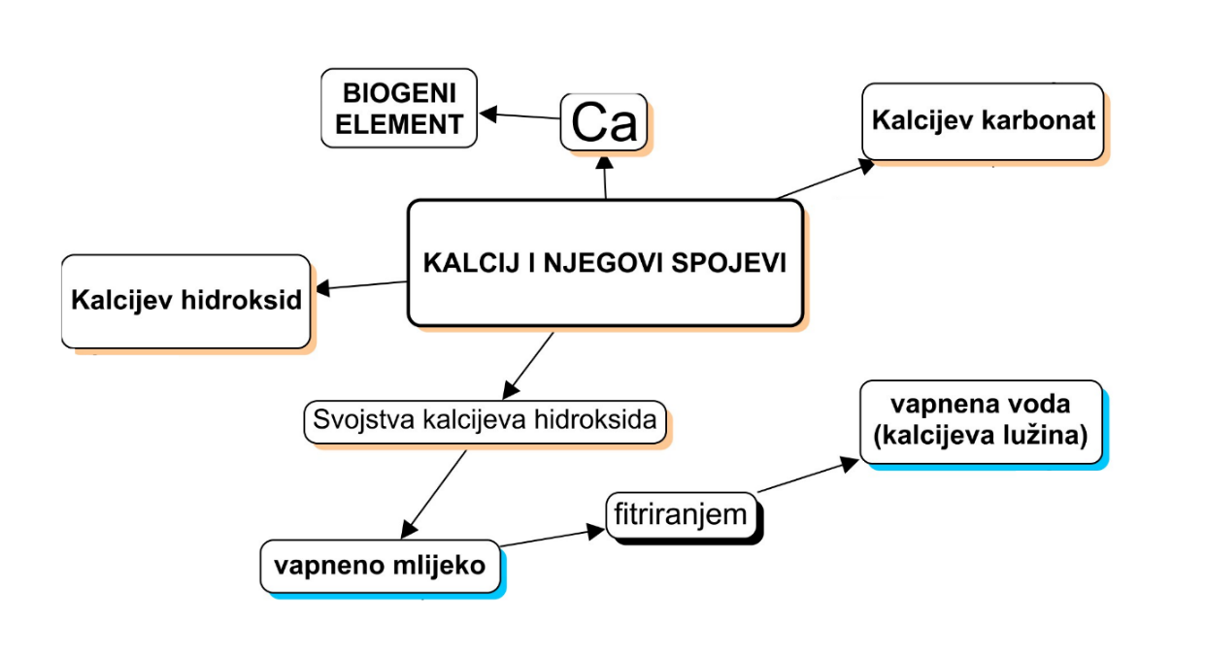

Očekivani plan učeničkog zapisa
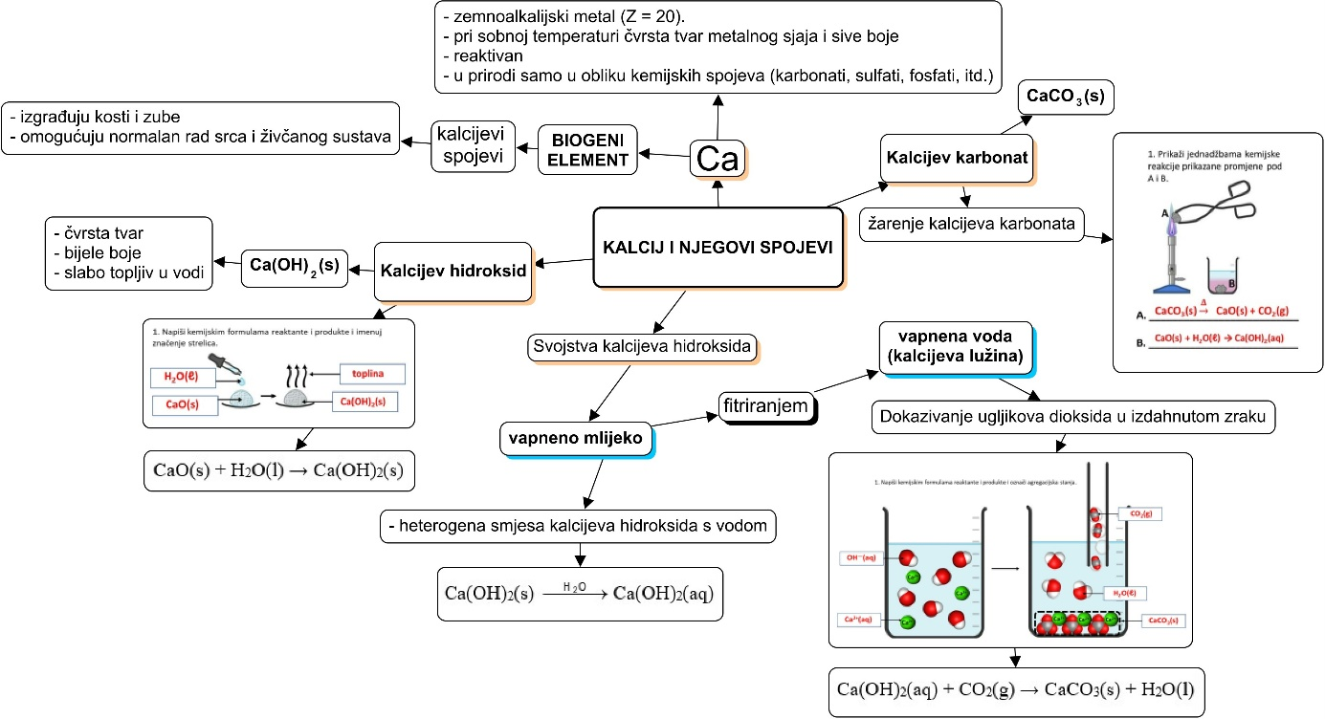

Izlazna kartica 3-2-1
Aktivnost 3-2-1:
Dragi učenici procijenite svoje znanje nakon sata na temu: Kalcij i njegovi spojevi
I. Tri informacije koje mislim da znam:
1.

2.

3.

II. Dvije informacije koje su mi nejasne/ne znam ih:
1.

2.

III. Jednu informaciju u koju sam potpuno siguran/na:
1.

RL-1. Gašenje živog vapna
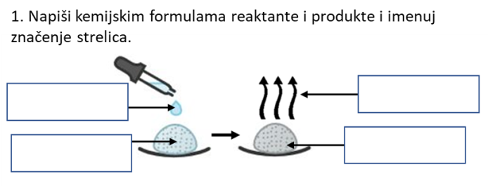

RL-2. Dokazivanje ugljikova dioksida
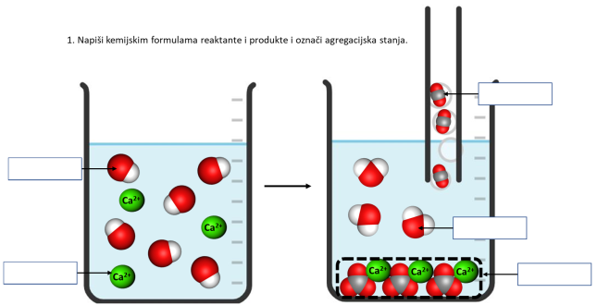

RL-3. Žarenje ljušture školjke
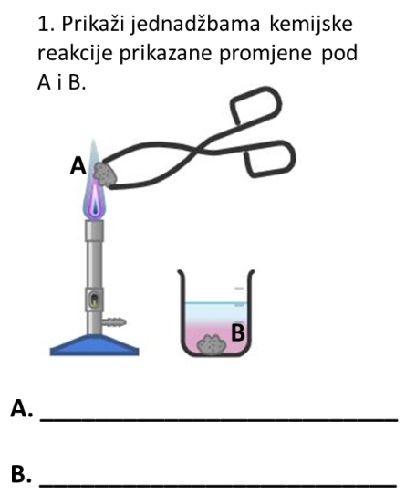

RL-1. Rješenje radnog listića
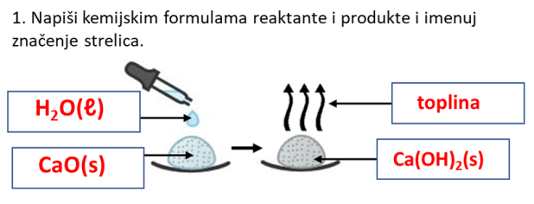

RL-2. Rješenje radnog listića
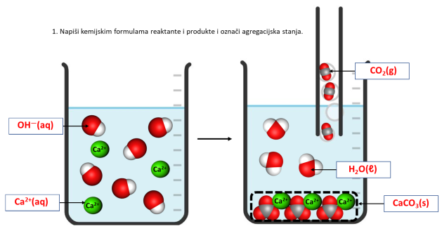

RL-3. Rješenje radnog listića
